**Лабораторна робота №9**

**НАЛАГОДЖЕННЯ ТА ДОСЛІДЖЕННЯ ЗАСОБІВ ВІДДАЛЕНОГО ДОСТУПУ ТА АДМІНІСТРУВАННЯ**

**Мета роботи:** ознайомитися з особливостями функціонування протоколів та засобів віддаленого доступу та адміністрування; отримати практичні навички налагодження, моніторингу та діагностування засобів віддаленого доступу та адміністрування сучасних ОС; дослідити можливості ОС Windows, Linux, Cisco IOS з організації, налагодження та функціонування незахищених та захищених віддалених мережних підключень на базі протоколів Telnet та SSH.

**Хід роботи:**

**Завдання 1.** У середовищі програмного симулятора/емулятора створити проект мережі. Під час побудови звернути увагу на вибір моделей комутаторів та маршрутизаторів, мережних модулів та адаптерів, а також мережних з’єднань. Різновиди технологій Ethernet для з’єднання пристроїв обираються довільно. Для побудованої мережі заповнити описову таблицю.

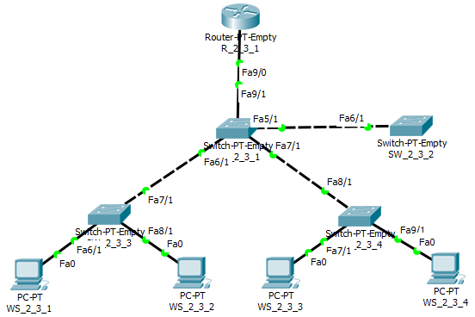

Рисунок 1 – Проект мережі

Таблиця 1 – Параметри інтерфейсів пристроїв

|  |  |  |  |
| --- | --- | --- | --- |
| **Пристрій** | **Інтерфейс** | **Підключення до пристрою** | **Підключення до інтерфейсу** |
| R_2_3_1 | FastEhternet 9/0 | SW_2_3_1 | FastEhternet 9/1 |
| SW_2_3_1 | FastEhternet 9/1 | R_2_3_1 | FastEhternet 9/0 |
| FastEthernet 5/1 | SW_2_3_2 | FastEtherner 6/1 |
| FastEthernet 6/1 | SW_2_3_3 | FastEtherner 7/1 |
| FastEthernet 7/1 | SW_2_3_4 | FastEthernet 8/1 |
| SW_2_3_2 | FastEtherner 6/1 | SW_2_3_1 | FastEthernet 5/1 |
| SW_2_3_3 | FastEtherner 7/1 | SW_2_3_1 | FastEthernet 6/1 |
| FastEtherner 6/1 | WS_2_3_1 | FastEtherner 0 |
| FastEtherner 8/1 | WS_2_3_2 | FastEtherner 0 |
| SW_2_3_4 | FastEthernet 8/1 | SW_2_3_1 | FastEthernet 7/1 |
| FastEtherner 7/1 | WS_2_3_3 | FastEtherner 0 |
| FastEtherner 9/1 | WS_2_3_4 | FastEtherner 0 |
| WS_2_3_1 | FastEtherner 0 | SW_2_3_3 | FastEtherner 6/1 |
| WS_2_3_2 | FastEtherner 0 | SW_2_3_3 | FastEtherner 8/1 |
| WS_2_3_3 | FastEtherner 0 | SW_2_3_4 | FastEtherner 7/1 |
| WS_2_3_4 | FastEtherner 0 | SW_2_3_4 | FastEtherner 9/1 |

**Завдання 2.** Розробити схему адресації пристроїв мережі. Для цього використовувати дані табл. 6. Результати навести у вигляді таблиці.

Таблиця 2 – Узагальнена схема адресації пристроїв

|  |  |  |  |  |
| --- | --- | --- | --- | --- |
| **Підмережа/**  **Пристрій** | **Інтерфейс/Мережний**  **адаптер/Шлюз** | **ІР-адреса** | **Маска**  **підмережі** | **Префікс** |
| Підмережа А | - | 193.2.3.0 | 255.255.255.192 | /26 |
| Маршрутизатор  R_2_3_1 | FastEhternet 0/0 | 193.2.3.1 | 255.255.255.192 | /26 |
| Комутатор  SW_2_3_1 | Інтерфейс Vlan 1 | 193.2.3.2 | 255.255.255.192 | /26 |
| Шлюз за замовчуванням | 193.2.3.1 | - | - |
| Комутатор  SW_2_3_1 | Інтерфейс Vlan 1 | 193.2.3.3 | 255.255.255.192 | /26 |
| Шлюз за замовчуванням | 193.2.3.1 | - | - |
| Комутатор  SW_2_3_1 | Інтерфейс Vlan 1 | 193.2.3.4 | 255.255.255.192 | /26 |
| Шлюз за замовчуванням | 193.2.3.1 | - | - |
| Комутатор  SW_2_3_1 | Інтерфейс Vlan 1 | 193.2.3.5 | 255.255.255.192 | /26 |
| Шлюз за замовчуванням | 193.2.3.1 | - | - |
| Робоча станція  WS_2_3_1 | Мережний адаптер | 193.2.3.6 | 255.255.255.192 | /26 |
| Шлюз за замовчуванням | 193.2.3.1 | - | - |
| Робоча станція  WS_2_3_2 | Мережний адаптер | 193.2.3.7 | 255.255.255.192 | /26 |
| Шлюз за замовчуванням | 193.2.3.1 | - | - |
| Робоча станція  WS_2_3_3 | Мережний адаптер | 193.2.3.8 | 255.255.255.192 | /26 |
| Шлюз за замовчуванням | 193.2.3.1 | - | - |
| Робоча станція  WS_2_3_4 | Мережний адаптер | 193.2.3.9 | 255.255.255.192 | /26 |
| Шлюз за замовчуванням | 193.2.3.1 | - | - |

**Завдання 3.** Провести базове налагодження пристроїв, інтерфейсів та каналів зв’язку. Провести налагодження параметрів ІР-адресації пристроїв мережі відповідно до даних, які отримані у п.2.

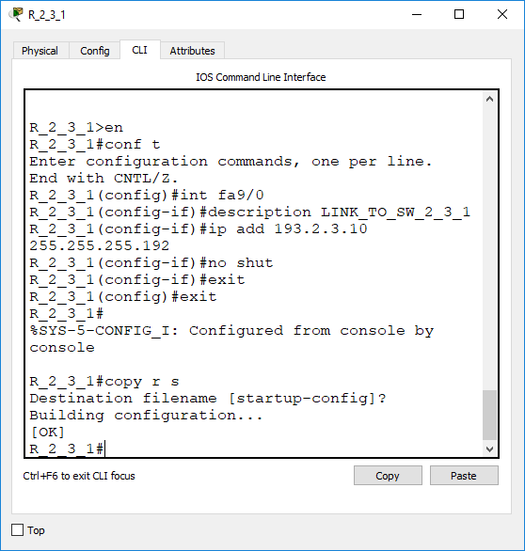

Рисунок 2 – Налагодження роутера R_2_3_1

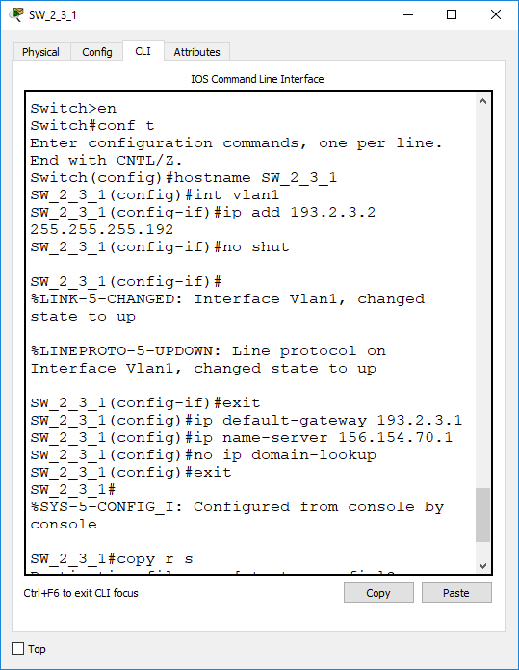

Рисунок 3 – Налагодження комутатора SW_2_3_1

**Завдання 4.** Перевірити наявність зв’язку між всіма пристроями мережі.

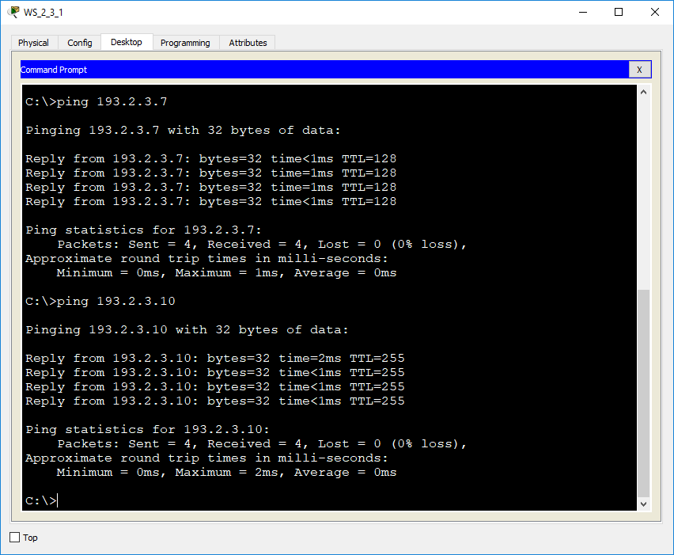

Рисунок 4 – Перевірка зв’язку між пристроями

**Завдання 5.** Провести налагодження віддаленого доступу до маршрутизаторів та комутаторів мережі згідно даними табл. 7, 8 (за потреби створити користувачів на пристроях, рівень їх привілеїв встановити довільним чином). При налагодженні всіх пристроїв дозволити підключення з даного пристрою до інших пристроїв лише за протоколом SSH.

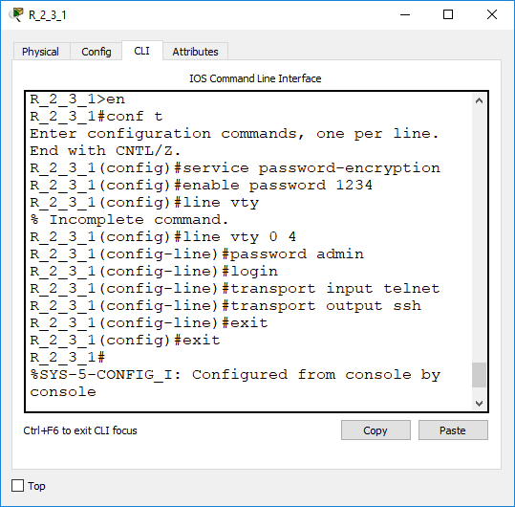

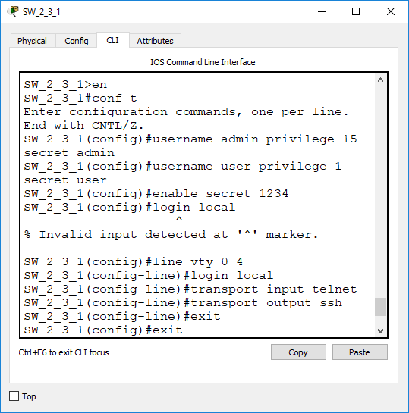

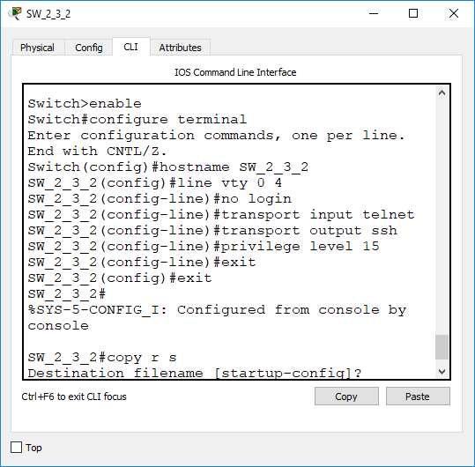

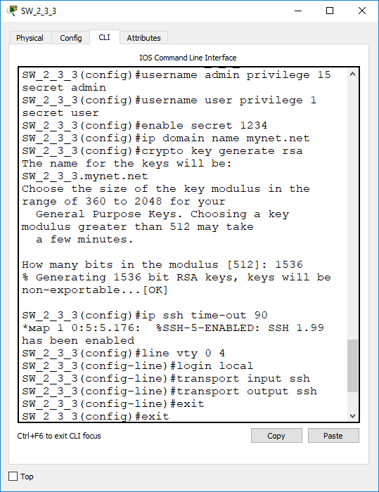

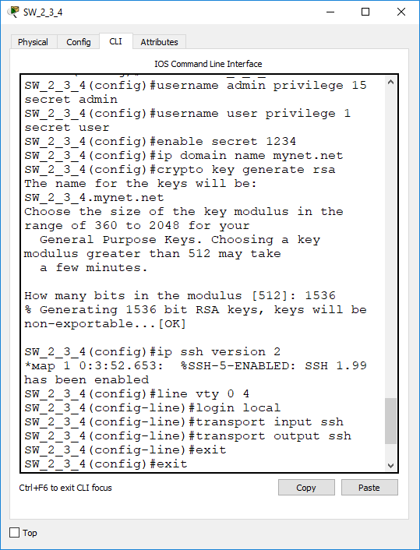

**Завдання 6.** Дослідити процеси віддаленого доступу до налагоджених у п. 5 комунікаційних пристроїв. У разі відсутності доступу визначити проблеми та усунути їх.

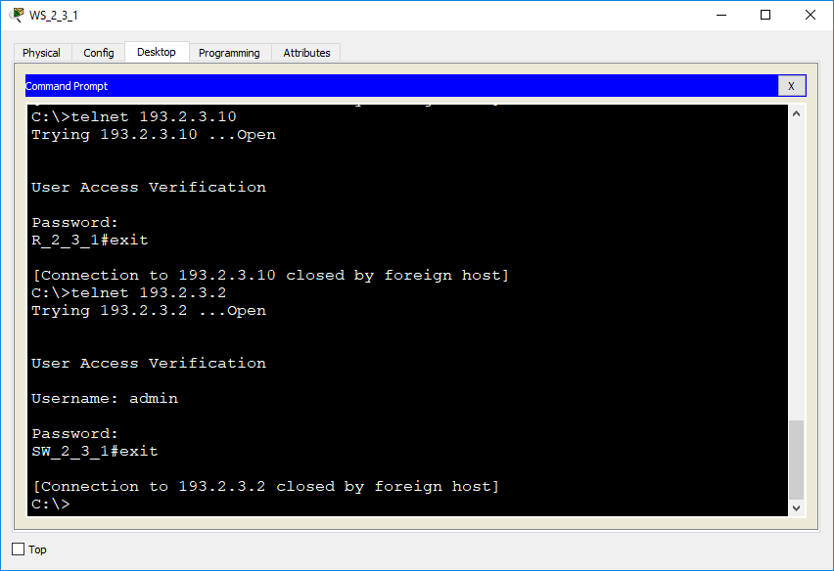

Рисунок 5 – Підключення по віддаленому доступу з WS_2_3_1 до R_2_3_1 та SW_2_3_1.

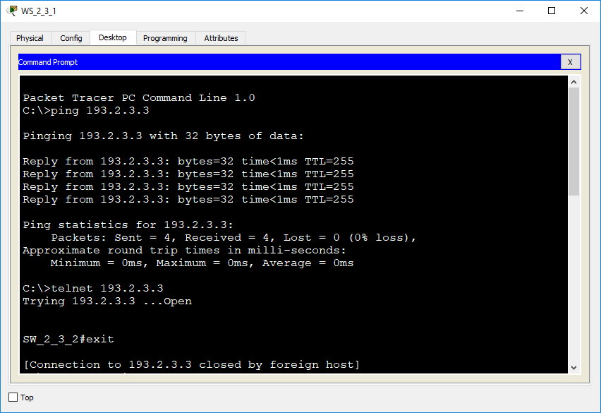

Рисунок 6 – Підключення по віддаленому доступу з WS_2_3_1 до SW_2_3_2

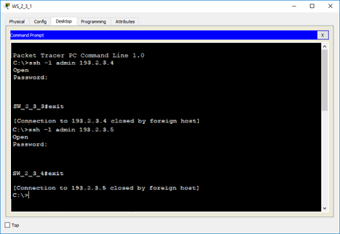

Рисунок 7 – Підключення по віддаленому доступу з WS_2_3_1 до SW_2_3_3 та SW_2_3_4

**Завдання 7.** Для одного із маршрутизаторів мережі, на якому налагоджено підключення з використанням засобів локальної аутентифікації на базі механізму користувачів, налагодити можливість підключення як за допомогою протоколу Telnet, так і за допомогою протоколу SSH. Дослідити можливості підключення до налагодженого пристрою за допомогою додатка Putty або подібного.

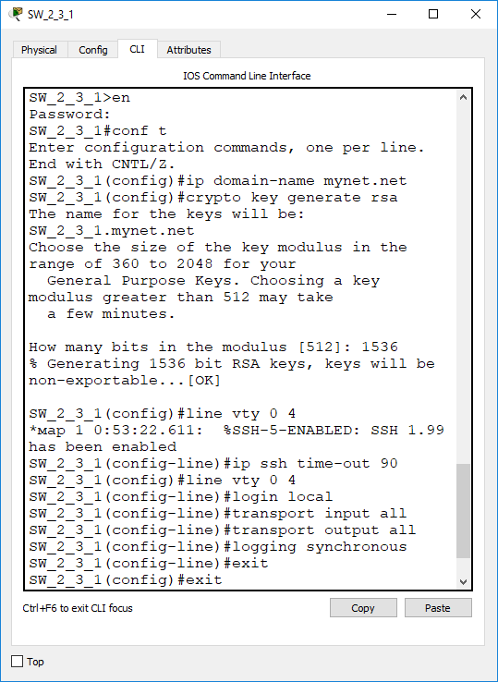

Рисунок 8 – Налагодження комутатора SW_2_3_1

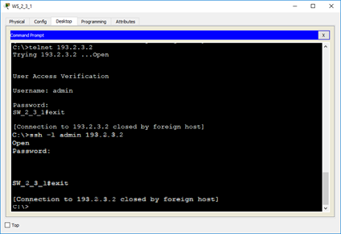

Рисунок 9 – Дослідження підлкючення до SW_2_3_1 за протоколо telnet та ssh

**Завдання 8.** Дослідити та проаналізувати відмітності віддаленого доступу за протоколом Telnet і за протоколом SSH у розрізі передачі даних аутентифікації та передачі даних сеансу зв’язку. Для перехоплення повідомлень використати штатні засоби програмного симулятора/емулятора або програмного аналізатор трафіка WireShark (за можливості).

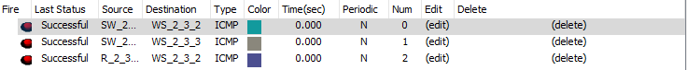

Рисунок 10 – Перехоплення повідомлень за допомогою штатних засобів програмного емулятора

***Висновок:*** в даній лабораторній роботі я ознайомився з особливостями функціонування протоколів та засобів віддаленого доступу та адміністрування; отримав практичні навички налагодження, моніторингу та діагностування засобів віддаленого доступу та адміністрування сучасних ОС; дослідив можливості ОС Windows, Linux, Cisco IOS з організації, налагодження та функціонування незахищених та захищених віддалених мережних підключень на базі протоколів Telnet та SSH.